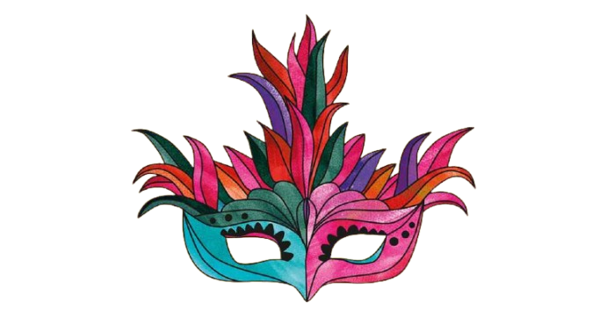

**Carnaval 2025**

**CONCURSO DE DISFRACES**

**Día: 8 de marzo de 2025**

**Lugar: Pabellón Cultural**

**BASES**

1. El **Concurso de Disfraces de Carnaval 2025** se celebrará el sábado 8 de marzo. Las inscripciones se realizarán el mismo día del concurso en horario de 23:00 a 00:00 h, en el Pabellón Cultural y deberán estar presentes todos los componentes del grupo.
2. ***PARA LA CELEBRACIÓN DEL CONCURSO TIENEN QUE INSCRIBIRSE COMO MÍNIMO 4 GRUPOS. LOS GRUPOS DEBEN DE ESTAR COMPUESTOS POR UN MÍNIMO DE 4 MIEMBROS.***
3. **Premios:**

|  |  |
| --- | --- |
| **CATEGORIA GRUPOS** | **CATEGORIA INDIVIDUAL** |
| 1er Premio: 200 € | Premio único: 50 € |
| 2º Premio: 150 € |
| 3er Premio: 100 € |

1. El juradodel **Concurso de Disfraces de Carnaval 2025**, estará compuesto por participantes de las diferentes asociaciones del municipio.
2. Durante el baile del **Concurso de Disfraces,** el jurado puntuará a los participantes y una vez finalizada la exhibición, todos los participantes deberán estar en el Pabellón Cultural, donde el jurado determinará la elección de los ganadores.
3. El fallo del jurado del **Concurso de Disfraces de Carnaval 2025** se dará a conocer durante la actuación de la Orquesta.
4. Se valorará: Originalidad de la temática, en el material de confección del vestuario, creatividad en el diseño, coreografía y puesta en escena.
5. Si a juicio del Jurado los participantes no reunieran méritos suficientes, este podrá declarar desierto cualquiera de los premios.
6. La organización se reserva el derecho a modificar algunos de los puntos de las presentes bases si las circunstancias así lo requieren.
7. La presentación a este Concurso, implica la aceptación de sus bases.